Мастер-класс «Новый год по Восточному календарю»
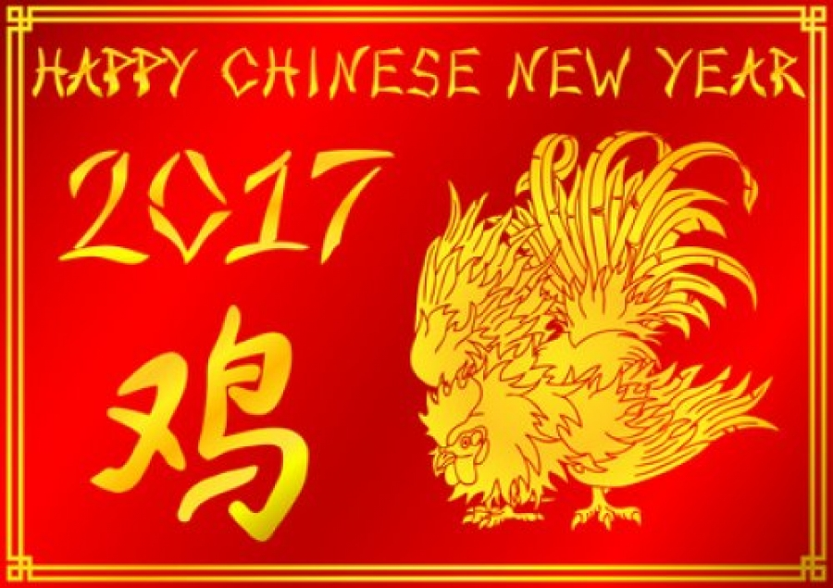
Китайский новый год в дословном переводе называется Праздник весны, для китайцев эта дата символизирует начало посевных работ (часто в петлицу верхней одежды вставляют несколько колосков риса как символ обилия урожая). Этот праздник является главным и самым продолжительным праздником в Китае и других странах Восточной Азии
Новый год по восточному календарю не имеет постоянной даты и отмечается каждый год по разному. Точное время китайского нового года зависит от Лунного цикла - его встречают в первое новолуние первого месяца года. Традиционно в Китае в это время на две недели деловая жизнь замирает - отмечается праздник 15 дней, каждый из которых отличается своими традициями и обычаями.
Празднование китайского нового года в 2017 году начнется с 28 января и продлится до 11 февраля, однако праздничных выходных в Китае будет всего 7 дней, то есть отдыхать они будут с 27 января до 2 февраля 2017 года.
Подготовка к празднику. Китайский Новый год отличается от нашего, уже хотя бы тем, что для китайца любое событие в жизни пронизано духом-злым или добрым, но обязательно живым. Значит, его следует либо задобрить, либо прогнать, если пришёл с дурными намерениями, или же угостить и почтить, коли его приход принесёт семье благо.
В честь Нового года жители Китая сменят старую одежду новой, почистят дома (чтобы благоприятная энергия дома свободно циркулировала в нём и не застаивалась), приготовят угощения. Любимым их блюдом являются пельмени, своей формой напоминающие слиток золота - символ достатка. Часто дома украшают мандаринами, обязательно восьмью штуками – число, символизирующее бесконечность.
Особое внимание уделяют украшению своего жилища - традиционным считаются красный цвет и его оттенки. Красным украшается не только дом, но и покупается особенная красная одежда. Ведь именно этот цвет, согласно поверью, отгоняет от дома несчастья и горести.
Если же говорить о декорировании, то на этом стоит заострить свое внимание, ведь у Китайцев существует особенный ритуал. У входа в дом обязательно расклеиваются парные надписи, а стены квартир и домов украшаются специальными картинами из бумажных узоров. Елки, конечно, в этот праздник совсем нет, а заменяют её подносы с апельсинами и мандаринами. Но укладывать их нужно особенным образом - обязательно по кругу и каждого из плодов должно быть ровно по 8 штук, не меньше и не больше. Согласно китайским суевериям именно эта цифра означает долголетие. Однако все чаще можно встретить и тех, кто вместо цитрусовых украшает небольшие искусственные деревья, которые украшают сухофруктами или свежими фруктами в сахаре.
На новый год большинство китайцев собираются семьями на ежегодный ужин воссоединения. Первый день года начинают с запуска фейерверков и сжигания благовоний - они должны отпугнуть злых духов и привлечь дух счастья. По мнению китайцев, в этот день происходит пробуждение природы, оживает земля.

Как правильно дарить подарки на Китайский Новый год
- Любой подарок должен быть парным, если, к примеру, это картина, то на изображении должно быть два предмета. Хозяину обязательно преподносят два мандарина.
- Также и цвет презента играет огромную роль - главное правило - ни подарок, ни подарочная бумага не должна быть белой или синей. В этой стране эти цвета олицетворяют смерть и похороны.
- Символом смерти является и цифра 4, поэтому её не должно нигде быть - ни на подарке, ни на деньгах и количество купюр должно быть или больше, или меньше.
- Сам подарок преподносят только наедине и двумя руками. А вот раздавать презенты необходимо не хаотично, а от старшего к младшему.
- Неприлично и открывать подарок при всех, это необходимо делать наедине, чтобы не обидеть неосторожным взглядом или словом дарителя

На Востоке существует много легенд, объясняющих происхождение и смысл знаков китайского гороскопа. Конечно же, никто не может точно сказать почему их назвали именно в честь Крысы, Быка, Тигра, Кролика, Дракона, Змеи, Лошади, Козы, Обезьяны, Петуха, Собаки и Свиньи. Но, есть несколько очень интересных легенд, которыми нам бы хотелось с вами поделиться.

Самая популярная гласит:

Однажды Будда пригласил к себе на праздник всех животных, которые захотят прийти (по другим версиям, Будда пригласил животных в честь своего ухода из этого мира), и пообещал тем, кто придет, выразить дань уважения, наделив подарком. Кроме того, в знак чести и отличия, каждое из них должно было получить по году, который впредь будет называться только именем одного животного. На зов Будды откликнулись только двенадцать животных. Но чтобы попасть к Будде, нужно было переплыть широкую реку, и Будда предложил устроить соревнования, кто приплывет первым – получит первый год, кто вторым – второй и так далее.

Конечно же, первым приплыл могучий Бык. Но когда он отряхивался, чтобы предстать перед Буддой в подобающем виде, он тряхнул хвостом, и с хвоста, прямо к ногам Будды, слетела Крыса! Она еще на том берегу прицепилась к Быку, а когда он приплыл, больно укусила его за хвост, чтобы Бык кинул Крысу к Будде! Так Крыса стала первым из двенадцати животных, а Бык только вторым! Чуть - чуть отстал от Быка Тигр, которому достался третий год. С тех пор Бык и Тигр всегда соревнуются друг с другом!

Соревнование между Быком и Тигром так захватили Будду, что он не рассмотрел, что за животное приплыло четвертым! Или Кот, или Заяц или Кролик. За давностью лет истину установить невозможно, и у различных восточных народов так и осталось разночтение относительно хозяина четвёртого года. Пятым был Дракон, шестой оказалась Змея, седьмой — Лошадь. Тут по реке пошла полоса тумана, и опять неясно, кто был восьмым — Коза или Овца (а может быть, Баран).

Девятой в очереди стала Обезьяна. Почему прыткая обезьяна пришла так поздно? Она просто не хотела рисковать и внимательно присматривалась, наблюдая за пловцами. Лишь убедившись в безопасности мероприятия, она вошла в воду.

Десятым прибежал Петух (а может быть, и Курица, кто их, мокрых, разберёт). Он задержался, потому, что долго и обстоятельно рассказывал своей многочисленной семье, как она должна жить в его отсутствие.

Одиннадцатой прискакала Собака. С утра у неё была масса хозяйственных дел, и, едва с ними управившись, она – разгорячённая - бросилась в воду. Говорят, потом долго кашляла.

И, наконец, последним появился Кабан (по другим источникам, прислал вместо себя Свинью). Он не очень спешил: не очень честолюбив, не слишком привередлив. Ему Будда подарил последний, но самый хороший год: год Кабана отличается изобилием и спокойствием.

Став владельцем целого года, животное передало ему свои типичные черты. Что же касается человека, то теперь, в зависимости от того, в каком году он родился, можно было определить его характер, судьбу. Рожденный под одним из этих знаков человек приобретал и типичные черты животного - его силу или слабость, доброту или злобу, гордость или скромность.

Чего ожидаь от Красного огненного Петуха?

Петух – десятый по счёту восточный зверь, Очень яркий, вызывающе красивый, Петух никогда не сидит без дела, - всё вокруг него должно кипеть и бурлить! Петух, тем более, Огненный, символизирует Солнце, так как именно с его утреннего пения начинается новый день. Китайцы считают Петуха символом пяти основных добродетелей: смелости, верности, доброты, достоинства, доброжелательности.

Традиции празднования Китайского нового года
1 день китайского нового года начинается с праздничного ужина, громких фейерверков и шумного гулянья. Обязательно всей семьей сжигают бамбуковые палочки, более того, считается. что чем громче будет праздник, тем счастливее и радостней пройдет год. Ведь жители поднебесной считают, что шум, смех и радость отгоняют от дома весь негатив, несчастья и горе. На столе обязательно приготовлено много блюд, особенно мясных - это и свинина, и вяленое мясо, и китайская колбаса, а также рыба. После ужина все обычно отправляются в гости. Также в этот день обязательно необходимо сходить на кладбище к своим родственникам, дабы почтить их память.
2 день китайского нового года начинается с молитвы - семейные просят здоровья и счастья всем своим близким, старики - долголетия, деловые люди и бизнесмены - процветания и обогащения. После чего каждый обязательно посещает своих родителей и бабушек. Детям дарят подарки, но это не такие презенты как мы привыкли их видеть, в Китае принято преподносить красные конверты с деньгами. Для нищих второй день праздника - это огромная удача, ведь они могут прийти в гости и попросить еды и милостыню. Обычно китайцы стараются помочь чем могут.
3-4 дни Этот период можно назвать праздником друзей, ведь все китайцы за эти два дня стараются уважить всех своих товарищей и родственников и прийти в гости, чтобы поздравить. Они считают, что этот день необходимо провести с близкими, чтобы и в будущем году быть вместе. С этого периода все крупные корпорации запускают свою работу и все постепенно возвращается в свое русло.
5-6 дни Эти дни посвящены богатству и бизнесу, а потому и остальные компании начинают работать, но выходят на работу не просто так, а обязательно запускают фейерверки. А утро каждого китайца начинается с особенного блюда, который называется цзяоцзы по виду больше напоминающее пельмени.
7 день Как и второй день праздника, так и 7 принято начинать с молитвы и почитания Бога. Считается, что в этот день был сотворен человек. Чтобы доходы только увеличивались и бизнес процветал китайцы готовят специальный салат из сырой рыбы под названием «Yusheng».
8-10 дни Все китайцы уже возвращаются на работу, а вечерами устраивают небольшие семейные праздничные ужины обязательно с молитвой, после чего отправляются в храм, чтобы зажечь особые курительные свечи. На ужин каждая хозяйка готовит юаньсяо, которые больше похожи на небольшие колобки.
11 день В Китае - это день зятя, когда тесть обязательно устраивает шумный и богатый праздник для мужа своей дочери. Каждый отец старается уважить его и устроить для него лучший праздник.
12-14 дни В основном в этот период нет праздников, ведь все заняты подготовкой к главному празднику - празднику фонарей. Все покупают украшения, фонари, навесы для фонарей и так далее. Все три дня китайцы питаются только полезной пищей и не едят мясо, чтобы очистить свой организм от шлаков. Также в эти суетные дни стараются выкроить минутку, чтобы помолиться за процветание, благополучие и богатство.
15 день В городе обычно в этот день устраивают концерты, театральные представления, люди с зажженными фонарями ходят по площади вместе со своими семьями, а вокруг гремят фейерверки, хлопушки и петарды. На столе обычно стоят цзяоцзы и клейкий сладкий рис, эти блюда можно также купить и на площади. В Сингапуре и Малайзии существует интересная и романтическая традиция в этот праздник. Для этого одинокие дамы на мандарин прикрепляют свой номер телефона, а затем отправляют фрукт по реке. Холостые мужчины в свою очередь ловят эти мандарины, съедают его, а после чего звонят чтобы познакомиться с дамой..
